**部署文档**

**综合运营平台**

目录

一、部署环境 2

1.1 服务器配置 2

1.2客户机配置 3

1.2.1 客户端机器配置要求 3

1.2.2 客户端机器系统软件环境 3

二、系统软硬件安装与配置参考 3

2.1 服务器操作系统和组件安装要点 3

2.1.1 部署zookeeper 3

2.1.2 部署Tomcat服务器 3

三、系统安装与配置 4

3.1 总体说明 4

3.2 系统安装部署 4

3.2.1 使用IDE生成对应的war包 4

3.2.2 Tomcat部署war包 5

3.2.3 检验部署结果 6

## 一、部署环境

## 1.1 服务器配置

服务器推荐使用Ubuntu 16.04 LTS作为服务器系统；

服务器应保证至少有500M空余内存和500M左右的空闲硬盘空间；

服务器应保证空闲时有至少1核左右的空余CPU；

服务器应保证互联网通畅并拥有公网IP；

服务器应保证有一块与公网IP相对应的网卡并且有空闲端口。

## 1.2客户机配置

## 1.2.1 客户端机器配置要求

客户端机器主要为消费者，因此只需要对前端网页和APP进行直接操作，硬件配置只需要满足基本需求即可。

## 1.2.2 客户端机器系统软件环境

由于客户端需要登录网站进行操作，因此需要对浏览器有一定的要求。项目中使用了Html5自带的日期类型，Safari和IE8以下等浏览器不支持此控件，对剑使用Chrome浏览器进行操作。

## 二、系统软硬件安装与配置参考

## 2.1 服务器操作系统和组件安装要点

可在本部分描述系统部署所需的各服务器（除数据库服务器外）的操作系统、应用软件及各类组建，如IIS、Oracle客户端、MQ等。

## 2.1.1 部署zookeeper

①从zookeeper官网下载zookeeper压缩包：

$ wget http://www.us.apache.org/dist/zookeeper/zookeeper-3.4.10/zookeeper-3.4.10.tar.gz

$ tar vxf zookeeper-3.4.10.tar.gz

②启动zookeeper服务器：

$ ~/zookeeper-3.4.10/bin/zkServer.sh start

③关闭zookeeper服务器：

$ ~/zookeeper-3.4.10/bin/zkServer.sh stop

## 2.1.2 部署Tomcat服务器

①从Tomcat官网下载Tomcat压缩包：

$ wget http://www.eu.apache.org/dist/tomcat/tomcat-9/v9.0.7/bin/apache-tomcat-9.0.7.tar.gz

$ tar vxf apache-tomcat-9.0.7.tar.gz

②启动Tomcat服务器：

$ ~/apache-tomcat-9.0.7/bin/startup.sh

③关闭Tomcat服务器：

$ ~/apache-tomcat-9.0.7/bin/shutdown.sh

## 三、系统安装与配置

## 3.1 总体说明

系统启动后先启动zookeeper服务，然后启动Tomcat服务器并部署综合运营平台。

## 3.2 系统安装部署

将综合运营平台的war包放入Tomcat的webapps文件夹下重启Tomcat即可成功部署，或者通过Tomcat管理页面上传war包进行部署。

## 3.2.1 使用IDE生成对应的war包

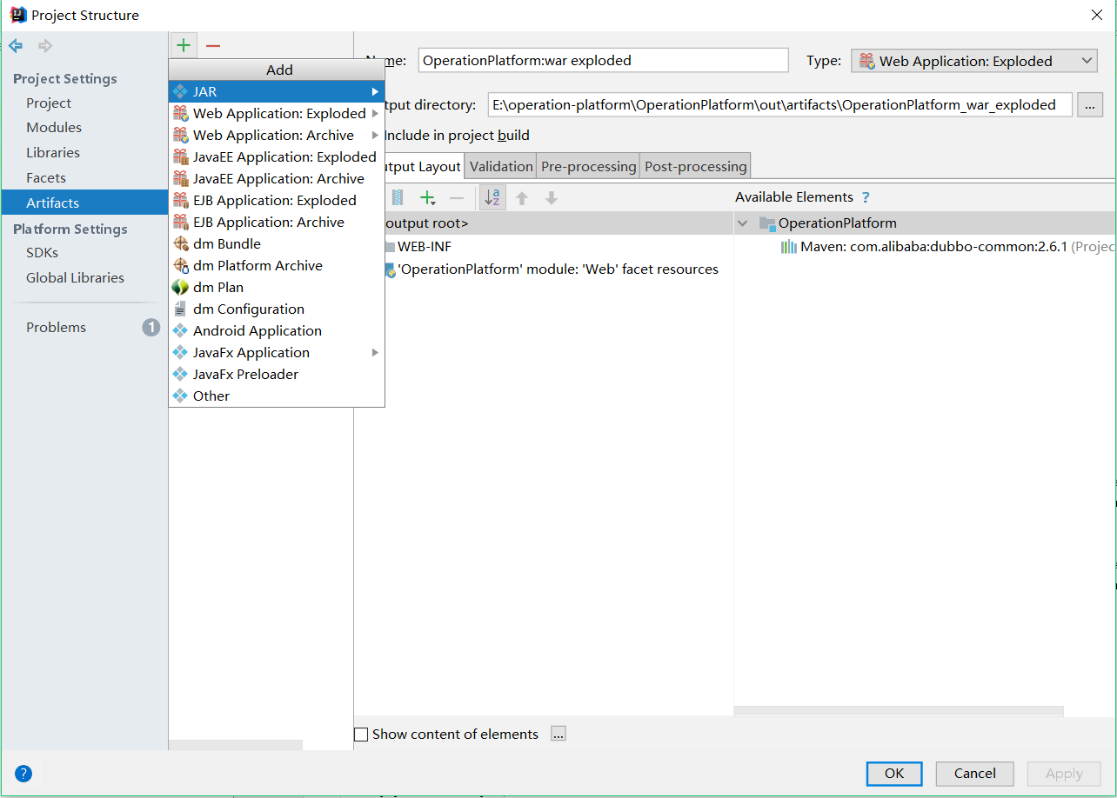

使用Jetbrains的IDEA生成war包，如图所示打开Project Structure，在Artifacts中点击绿色的➕进行添加，首先选择Web Application: Exploded，根据当前的编写模块生成，再选择Web Application: Archive，根据刚刚生成的war exploded生成war包，输出路径根据便捷需要进行设置。

## 3.2.2 Tomcat部署war包

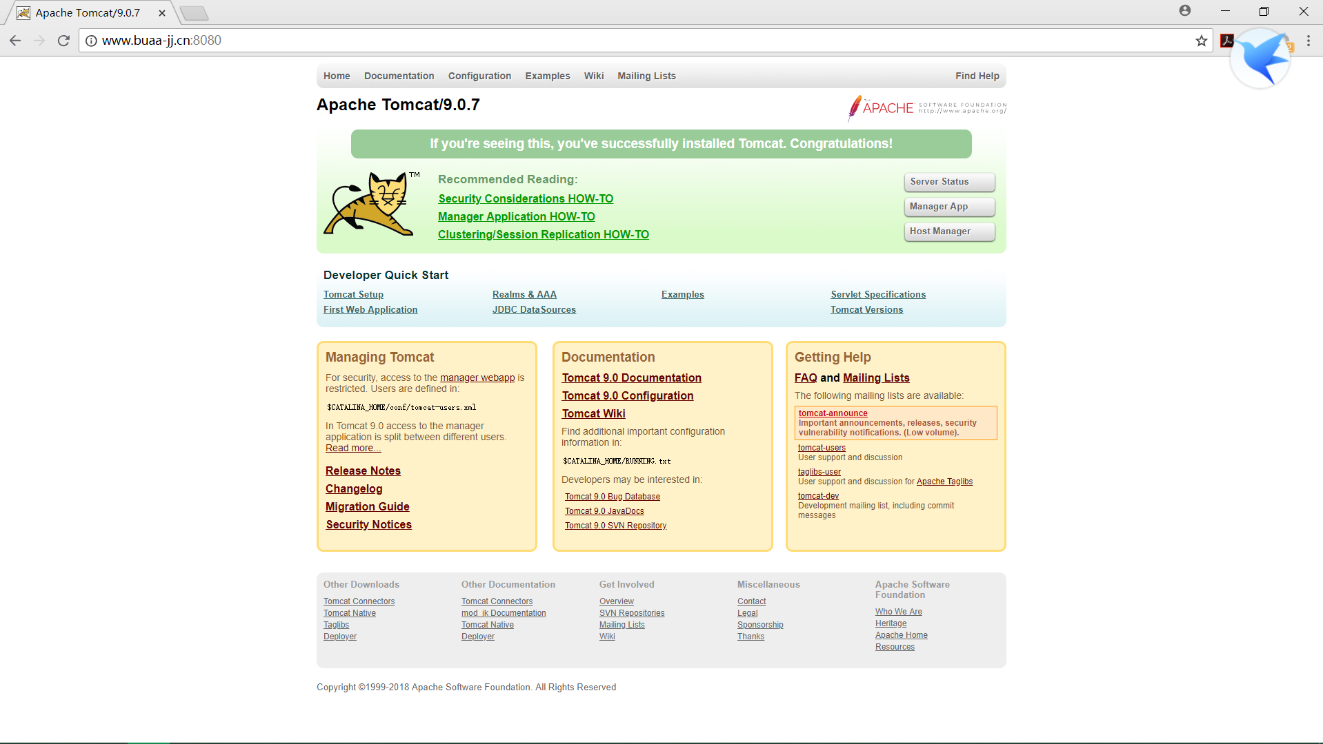

输入服务器地址，进入Tomcat的主页，点击右侧的Manager App，输入管理员用户名与密码，进入管理界面。

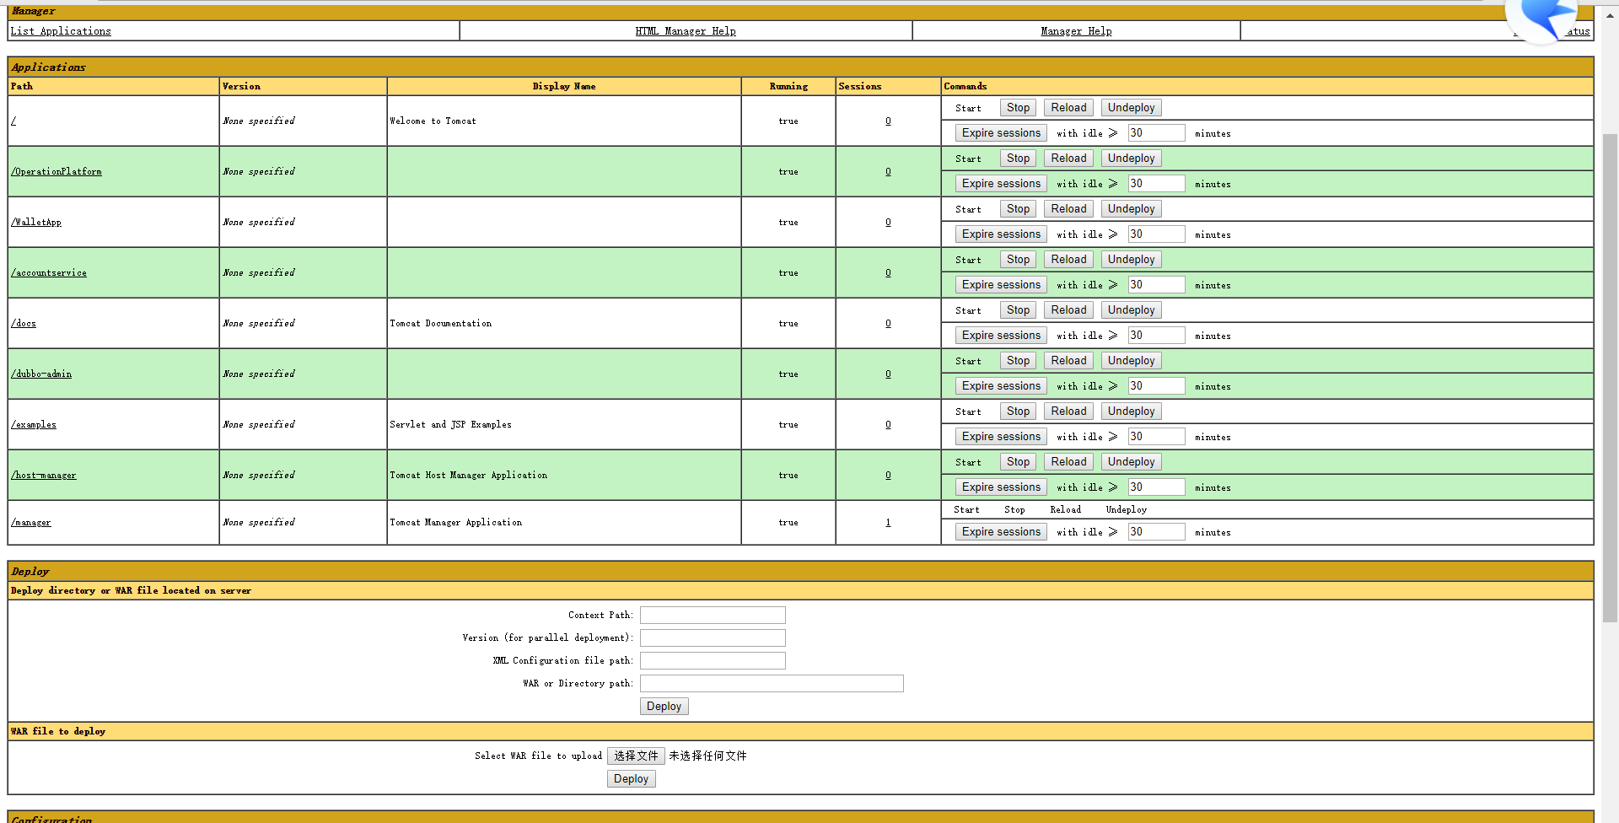

在管理界面中选择WAR file to deploy进行部署，在本机中选择文件，点击Deploy便会自动将war包上传到Tomcat的webapps目录下并自动解压。

## 3.2.3 检验部署结果

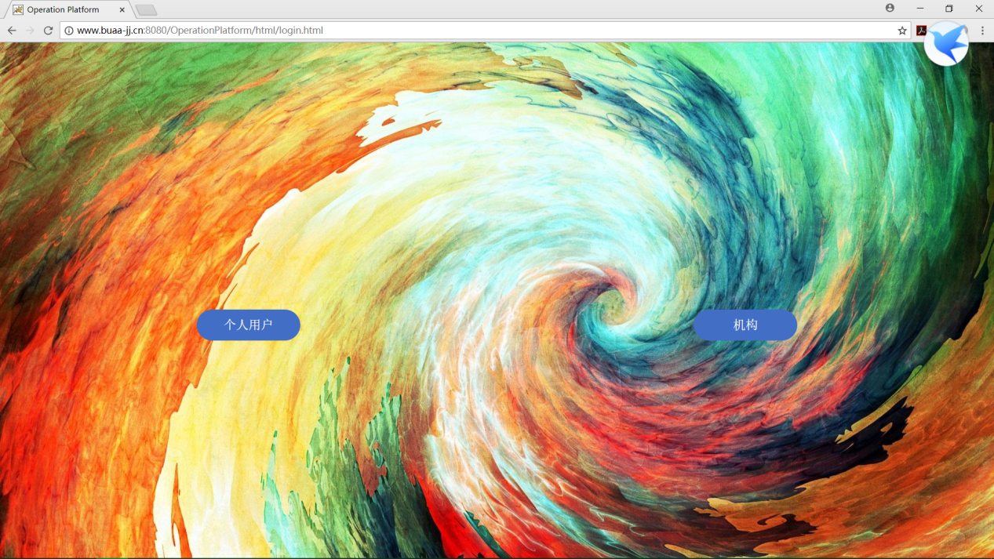

打开浏览器，输入网址www.buaa-jj.cn:8080/OperationPlatform/html/login/html即可进入到初始的登录界面。